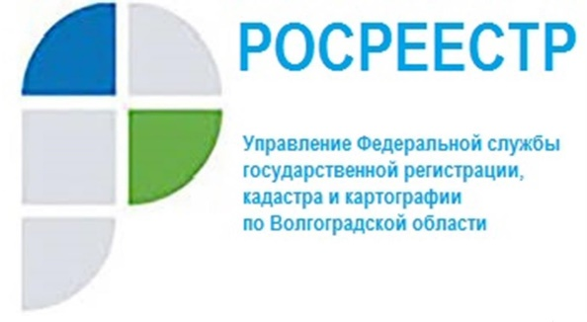

Управлением Росреестра по Волгоградской области составлена статистическая информация действий в учетно-регистрационной сфере за период с 04.05.2022 по 10.05.2022:

Статистическая информация действий в учетно-регистрационной сфере за период с 04.05.2022 по 10.05.2022:

- общее количество заявлений о государственном кадастровом учете
и (или) государственной регистрации прав – 3 713, из них в электронном виде - 1 716, что составляет 46,2 % от общего количества заявлений;

- общее количество заявлений о государственной регистрации договоров участия в долевом строительстве - 17, из них в электронном виде - 13, что составляет 76,5 % от общего количества заявлений;

- общее количество заявлений о государственной регистрации ипотеки, срок государственной регистрации, по которым не превышает 1 день - 34 (100%);

- количество объектов недвижимости, в отношении которых осуществлены государственный кадастровый учет и (или) государственная регистрация прав в рамках «Гаражной амнистии»: 11 земельных участков и 3 гаража.

С уважением,
Балановский Ян Олегович,
Пресс-секретарь Управления Росреестра по Волгоградской области
Mob: +7(937) 531-22-98
E-mail: pressa@voru.ru

